

Servicio al cliente en las organizaciones

**Breve descripción:**

Este componente formativo permite apropiarse de los conocimientos de servicio al cliente, protocolos, normas técnicas y procedimientos de servicio; así como conocimientos generales de la empresa desde el tipo, actividad económica, estructura organizacional y manual de funciones y procedimientos.

**Agosto 2023**

Tabla de contenido

Introducción 1

1. Servicio al cliente 2

1.1. Ciclo 7

1.2. Triángulo y momentos de verdad 11

1.3. Protocolo, normas, técnicas y procedimientos de servicio 14

1.4. Portafolio de servicios y canales 22

1.5. Libreta de calificaciones y manual de funciones 23

2. La empresa 26

2.1. Tipo de empresas 28

2.2. Actividad económica de la empresa 31

2.3. Estructura orgánico-funcional 32

2.4. Manual de funciones y procedimientos 38

2.5. Plataforma estratégica 43

3. Norma ISO 9000 44

3.1. Objetivos y generalidades 44

3.2. Lineamientos sobre servicio 46

Síntesis 48

Material complementario 49

Glosario 50

Referencias bibliográficas 51

Créditos 52

Introducción

En el inicio de este proceso formativo, se sugiere comenzar con esta introducción que hará un acercamiento a las temáticas que serán abordadas.

**Video 1.** Servicio al cliente en las organizaciones

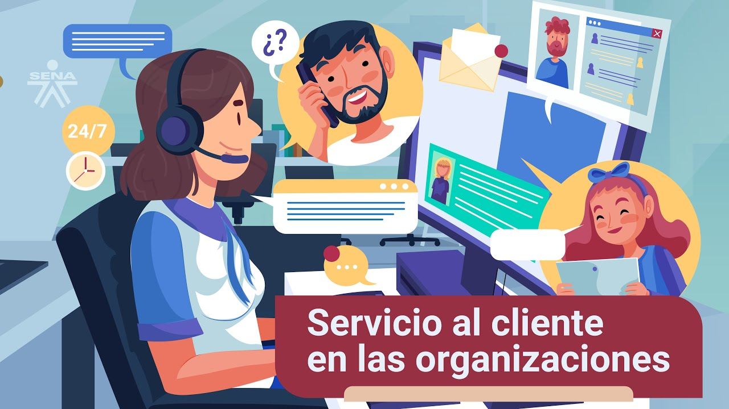

[**Enlace de reproducción del video**](https://youtu.be/pblGQOtYOh8)

|  |
| --- |
| **Síntesis del video: Servicio al cliente en las organizaciones** |
| El servicio al cliente permite a las organizaciones implementar la atención de calidad dentro de sus organizaciones, al emplear protocolos, normas, técnicas y procedimientos de acuerdo con el sistema de gestión de la calidad.  Para lo cual es de vital importancia establecer el portafolio de servicios y los canales por medio de los cuales se tienen acceso a los clientes; esto se debe adelantar mediante un conocimiento previo de la empresa y de su plataforma estratégica. Las organizaciones demandan personal idóneo, con habilidades en comunicación, protocolos y estrategias de servicio para satisfacer y fidelizar a los clientes activos y atraer al consumidor potencial, satisfaciendo sus necesidades a través de una correcta estructuración del portafolio de servicios, el cual es identificado por medio de la interacción y comunicación con el cliente.  Es así como, a través de este espacio formativo, se aporta al reconocimiento de los requerimientos del servicio al cliente existentes en la organización de acuerdo con los procesos y normativa vigente alienadas a la norma internacional ISO 9000:2015 del sistema de gestión de calidad, que permitirá a las organizaciones y a los empleados brindar un servicio de calidad aceptable por los clientes. |

# Servicio al cliente

**Video 2.** Servicio al cliente



[**Enlace de reproducción del video**](https://youtu.be/dB6FOVF-wWs)

|  |
| --- |
| **Síntesis del video: Servicio al cliente** |
| Cuando hablamos de cliente por lo general no referimos aquellas empresas o personas que producen o adquieren un producto o servicio de manera frecuente u ocasional. Los clientes son la razón de ser de toda empresa porque gracias a ellos se pueden elaborar, comercializar productos y ofrecer servicios. El éxito de una empresa depende fundamentalmente de la demanda y la satisfacción de los clientes internos y externos, de esta manera existirá una conexión y empatía entre ambos. Dicho lo anterior, los clientes son los protagonistas y el factor más importante que interviene en el juego de los negocios, del mismo modo, si las empresas no satisfacen las necesidades y deseos de sus clientes, tendrá una existencia muy corta, por esto todos los esfuerzos deben de estar orientados hacia el cliente, porque impulsa todas las actividades de la organización, por tal razón, el objetivo principal de todo empresario es de conocer y entender todas sus necesidades. |

Las organizaciones deben centrar sus actividades en satisfacer las necesidades de sus clientes internos y externos, así, cada área operativa debe estar orientada a cumplir las necesidades que cada uno de ellos tiene, o cumplir las expectativas que tienen con la empresa.

El existir de las organizaciones son los clientes, por lo cual la plataforma estratégica y organizacional está centrada en cómo llegar a ese cliente que desea satisfacer una necesidad, por ello, se deben emplear prácticas productivas de calidad y unas correctas técnicas de comunicación al interior de la organización y con cada uno de los clientes.

El servicio son las prácticas y actividades que se diseñan dentro de las organizaciones que buscan satisfacer o cumplir las expectativas de los clientes internos y externos, este servicio se da en tres etapas fundamentales: antes, durante y después del contacto con el cliente.

De otra parte, los clientes se pueden clasificar en internos y externos, pero a la hora de ofrecer un servicio de calidad se debe estudiar cada una de las características de los mismos, pues se pretende que el servicio al cliente sea personalizado.

Los clientes poseen unos caracteres definidos que los impulsan a adquirir un producto o servicio, estos se clasifican en un amplio grupo de once (11) consumidores que se comparte a continuación.

* **Consumidor conservador**

Es el consumidor fiel a una empresa, organización o marca, es difícil influir en él.

* **Consumidor emocional**

Los productos o servicios que adquiere le deben generar un sentimiento de felicidad, los adquieren con base en ese sentimiento.

* **Consumidor impulsivo**

No necesita el producto o servicio, pero lo adquiere; por lo general es influenciado por el entorno o como técnica para reprimir algún sentimiento.

* **Consumidor indeciso**

No adquiere el producto o servicio, al no estar seguro de adquirirlo o necesitarlo.

* **Consumidor optimista**

El adquirir un producto o servicio se basa en la calidad y lo que le aporta a su bienestar, sin importar el precio.

* **Consumidor de descuentos**

Los descuentos son lo que lo motivan a adquirir los productos o servicios, son amantes de la oferta o lo gratis.

* **Consumidor de experiencia**

El producto o servicio le deben ofrecer una experiencia, algo nuevo e innovador, cuanto más detalles es mejor para este consumidor.

* **Consumidor “e-commerce”**

Prefiere adquirir productos o servicios a través del “e-commerce”, por facilidad y comodidad.

* **Consumidor organizacional**

Son organizaciones públicas o privadas con necesidad de adquirir productos o servicios para su funcionamiento, consumo o proyectos.

* **Consumidor interno**

Son las personas que están dentro de la organización y tienen la necesidad de adquirir productos o servicios.

* **Consumidor escéptico**

Es el consumidor desconfiado, debe realizar investigaciones e indagar sobre el producto o servicio antes de adquirirlo, también lo podríamos llamar consumidor racional.

Sin embargo, a través de estudios, también se ha identificado que estas características cambian de acuerdo con las generaciones, así:

**La generación “alpha”**

La generación que ha nacido entre los años 2010 y a la actualidad, nacieron y viven en la era digital, la nueva revolución de la energética, los nuevos medios de movilidad a partir de la electricidad, y la mayor preocupación para esta generación es la sostenibilidad y el cambio climático.

**La generación Z**

Son los nacidos en los años 1994 a 2010, marcados por el cambio del milenio, es la generación a la que le gusta la diversión y es su eje fundamental en la vida. Pasa la mayoría de su tiempo en las redes sociales y generando contenido para ellas, siendo este su mayor medio de información y entretenimiento, en su adolescencia vivieron la crisis hipotecaria y financiera del 2008.

**Los “millennials” o generación Y**

Es la generación nacida en los años 1981 a 1993, están marcados por la cúspide económica, con los inicios del bloque económico de la Unión Europea; pero se han visto enfrentados a una crisis social debido a la baja oferta de empleo y disminución en los salarios.

**La generación X**

Nacida entre 1960 y 1980, esta generación vive la llegada de internet y los juegos digitales, medios de comunicación digitales como el Facebook y se empiezan a realizar negocios por internet definidos como comercio electrónico.

**Generación “baby boomers”**

Es la generación nacida entre 1945 y 1959, quienes vivieron el inicio de la televisión, electrodomésticos del hogar, el teléfono móvil, primeros computadores y equipos de oficina como el fax.

**Generación posguerra o silenciosa**

Es la generación nacida entre 1925 y 1944, en época de la depresión y la Segunda Guerra Mundial. Se caracteriza por ser valerosos, decididos y trabajadores incansables.

El caracterizar cada uno de los clientes permite a las organizaciones establecer mejoras en las políticas de servicio al cliente, debido a que cada persona tiene unas características definidas, principalmente en los medios de comunicación, y esto permitirá que se ofrezca un servicio al cliente personalizado y fidelizarlo.

## Ciclo

Según las necesidades de los clientes de la organización, se deben tener en cuenta las etapas que acompañan el ciclo de servicio al cliente, empleando estrategias administrativas que soportan la orientación de servicio al cliente.

El ciclo se define como los pasos, etapas, fases o secuencias que se siguen para llegar a un fin determinado, siguiendo un orden; en el caso del ciclo del servicio al cliente, es el diseñado por las organizaciones para tener comunicación con el cliente, desde la etapa de inicial de contacto hasta la etapa final, que permite al cliente adquirir productos o servicios y que satisfacen una necesidad.

En el ciclo de servicio se deben analizar las siguientes fases para satisfacer las necesidades de los clientes –desde la etapa inicial de contacto con el cliente, la interacción y el seguimiento a la venta–, mediante lo que se denomina posventa; cada uno de estos elementos relacionan unas fases o etapas que permiten cumplir con el ciclo de servicio.

**Figura 1.** Ciclo de servicio al cliente

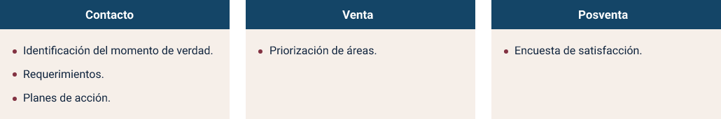

**Contacto**

* Identificación del momento de verdad.
* Requerimientos.
* Planes de acción.

**Venta**

* Priorización de áreas

**Posventa**

* Encuesta de satisfacción.

En este ciclo de servicio se identifican el proceso de compra o adquisición de servicio por parte del cliente, de la siguiente manera:

**Figura 2.** Ciclo de servicio al cliente

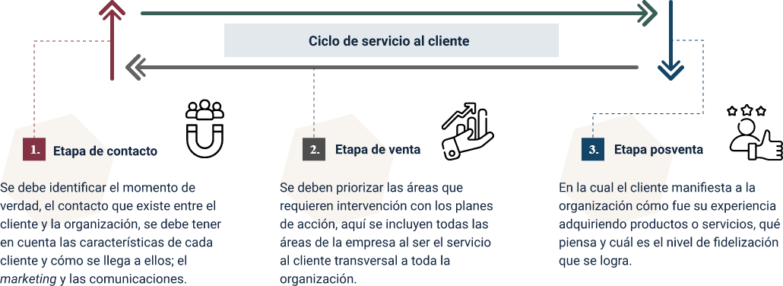

**Ciclo de servicio al cliente**

1. **Etapa de contacto**

Se debe identificar el momento de verdad, el contacto que existe entre el cliente y la organización, se debe tener en cuenta las características de cada cliente y cómo se llega a ellos; el “marketing” y las comunicaciones.

1. **Etapa de venta**

Se deben priorizar las áreas que requieren intervención con los planes de acción, aquí se incluyen todas las áreas de la empresa al ser el servicio al cliente transversal a toda la organización.

1. **Etapa posventa**

En la cual el cliente manifiesta a la organización cómo fue su experiencia adquiriendo productos o servicios, qué piensa y cuál es el nivel de fidelización que se logra.

Dentro del ciclo de servicio se encuentran inmersos otros ciclos, a saber:

* “Marketing” y comunicación.
* Ventas.
* Facturación y cartera.

El ciclo de “marketing” y comunicaciones permite a la organización dar a conocer sus productos y servicios a los clientes mediante estrategias de marketing y comunicación, es la etapa de contacto con el cliente, se debe analizar las técnicas de comunicación e interacción con el cliente.

**Figura 3.** Ciclo de “marketing” y comunicación

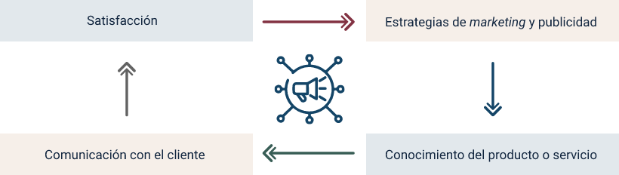

* Satisfacción.
* Estrategias de “marketing” y publicidad.
* Conocimiento del producto o servicio.
* Comunicación con el cliente.

En cuanto al ciclo de ventas, se da en el momento en que el cliente ha conocido los productos o servicios de la organización, y desea adquirirlos, entra en contacto con la organización, dentro de este ciclo, también se da la facturación y cartera, en la cual se establecen los pagos.

**Figura 4.** Ciclo de ventas

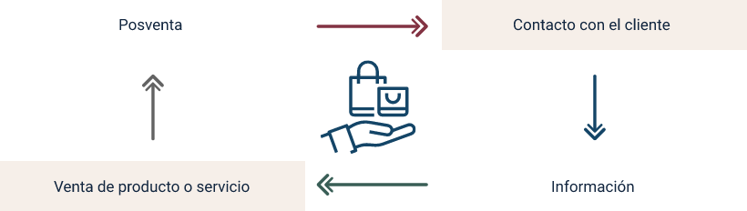

* Venta de producto o servicio
* Posventa
* Contacto con el Cliente
* Información

Dentro de este ciclo se encuentra inmerso el proceso de comunicación, contacto e información con el cliente, aquí los medios que usa el cliente para comunicarse son de vital importancia, así como las técnicas de comunicación empleadas por la organización para interactuar con él y cómo se transmite la información de forma que se pueda crear una fidelización.

El ciclo de servicio permite comprender los diferentes escenarios en los que el cliente entra en interacción con la organización, y se pretende cumplir con las expectativas que tiene el cliente.

## Triángulo y momentos de verdad

En cuanto al triángulo de servicio, este comprende el servicio de las organizaciones y el momento de verdad es cuando el cliente entra en contacto con la organización y hace parte del ciclo del servicio.

A continuación, se aborda el triángulo de servicio, en el cual Albrecht (1988), consultor empresarial, describe que la prestación de un servicio de calidad al interior de las organizaciones se logra mediante el triángulo del servicio, que integra las estrategias organizacionales desde el servicio, en el cual el personal de las organizaciones se encuentra preparado para estar en contacto con los clientes, satisfacer sus necesidades y cumplir las expectativas de ellos.

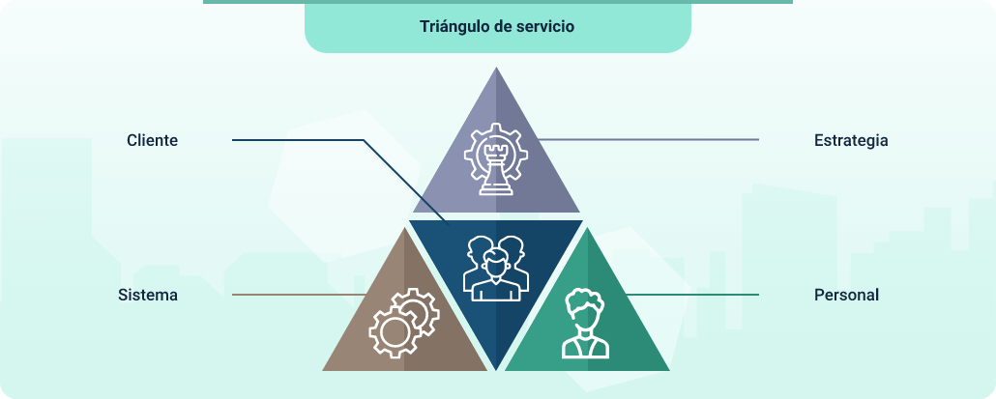

**Triángulo de servicio**

**1. El cliente:** es la razón de ser de la organización, se debe propender para que todas las áreas de la organización busquen satisfacer las necesidades de los clientes, se cumpla con sus expectativas y se logre su fidelización. Sobre el cliente deben girar la estrategia, el personal y el sistema, debido a que es el centro de la organización, estos clientes son internos y externos, activos y potenciales.

**2. Estrategia de servicio:** con esta se busca crear valor para las empresas mediante la calidad del servicio al cliente; una vez se identifica al cliente, se crean todas las estrategias para satisfacer sus necesidades, aquí toda la organización debe estar comprometida con la calidad del servicio al cliente.

**3. Personal**: el personal o colaboradores son los miembros de la organización que deben estar comprometidos con la estrategia de servicio, debido a que tienen el contacto directo con los clientes, e implementar los protocolos de servicio, técnicas de comunicación y técnicas de ventas adecuadas.

**4. Sistema:** son las herramientas y técnicas que se emplean en la prestación de servicios en la organización, están dirigidas al personal y clientes; estos sistemas se encuentran plasmados en los manuales de funciones y procedimientos de la organización.

La integración de estos elementos permite a la organización ofrecer un servicio de calidad que satisface y cumple las expectativas de los clientes, y en el que todas las áreas y personal de la organización se encuentran comprometidas.

Al ser el cliente el corazón de la organización, el momento de verdad permite al cliente entrar en contacto con la organización y esta indaga las necesidades de los clientes y las expectativas que tienen frente a la organización.

Se han identificado cinco momentos de verdad en el servicio al cliente, así:

**1.“Zero moment of truth” o momento de investigación:** cuando el cliente realiza búsqueda o investigación respecto a una necesidad.

**2.“First moment of truth” o momento de elección:** el cliente sabe que es lo que quiere, es el momento en que decide entre los productos o servicios ofertados.

**3.“Second moment of truth” o momento de compra:** momento en el que adquiere el producto y verifica si cumple con las expectativas.

**4.“Third moment of truth” o momento de reacción:** da la opinión sobre la experiencia de su compra.

**5.“Actual moment of truth” o momento poscompra:** momento en el que el cliente ha concluido con la compra.

Estos momentos de verdad son las ocasiones en las que el cliente entra en contacto con la organización, y estos pueden ser positivos o negativos; los momentos positivos se dan cuando se cumplen las expectativas de los clientes, y los negativos, cuando no se cumple las expectativas de los clientes.

## Protocolo, normas, técnicas y procedimientos de servicio

El protocolo de servicio al cliente tiene diferentes procesos que configuran la confiabilidad y calidad de la empresa, así se pueden implementar en el contexto que brinde satisfacción a las necesidades del cliente.

**Video 3.** Protocolo, normas, técnicas, y procedimientos de servicio

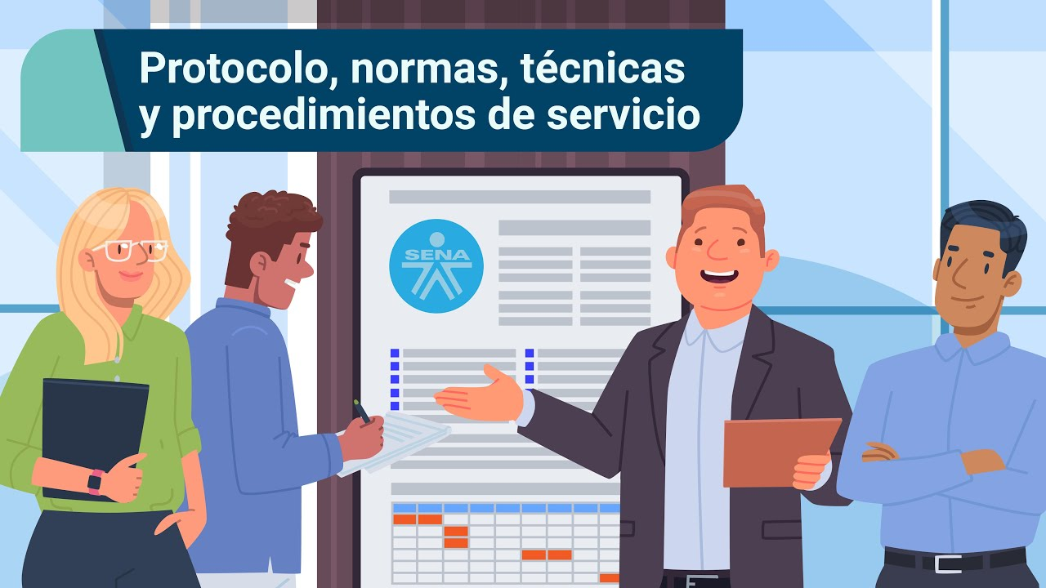

[**Enlace de reproducción del video**](https://youtu.be/7ol7AKzkYfg)

|  |
| --- |
| **Síntesis del video: Protocolo, normas, técnicas, y procedimientos de servicio** |
| El protocolo de servicio al cliente en las organizaciones, es una guía que permite a la organización establecer los lineamientos de servicio, en la cual el personal debe adoptar, en el momento en que se interactúa con él, estos protocolos van relacionados, con los procedimientos de servicio al cliente.  La implementación de los protocolos y procedimientos de servicios al cliente, permiten a la organización estandarizar los procesos, brindar un servicio al cliente de calidad, y guía para los empleados o colaboradores de la organización. Además, se debe tener en cuenta las diferentes etapas de servicio al cliente, el contacto, la venta y la posventa; en las cuales orientan como se debe tratar cada etapa.  Es indispensable que en los protocolos y procedimientos de servicio al cliente se establezcan las técnicas de comunicación, en las cuales se da la interacción con cliente, en el momento de verdad. Los protocolos y procedimientos de servicio al cliente deben tener en cuenta las normas técnicas de gestión de calidad que permiten a la organización tener mejoras continuas en sus procesos, esta norma se complementa con la **ISO 9000, ISO 9001, ISO 9004, ISO 19001.** |

Existen diferentes técnicas como la técnica “Spirt, Aida, Aidda, Spin, Aicdc y FAB”, entre otros, que dependen de los canales de comunicación y distribución, estos modelos son tradicionales en cada una de las organizaciones, y presentan similitud entre ellos.

**Acción**

**1. Aida**

1. Servicio de calidad-atención.
2. Los beneficios que requiere el consumidor-interés.
3. Generar deseo.
4. Finalización, acción.

**2. Aidda**

1. Servicio de calidad-atención.
2. Los beneficios que requiere el consumidor-interés.
3. Demostración.
4. Generar deseo.
5. Finalización, acción.

**Atención**

**3. Aicdc**

* 1. Atención.
  2. Interés.
  3. Convicción.
  4. Deseo.
  5. Cierre.

**Interés**

**4. Spirt**

* 1. Servicio de calidad.
  2. Los beneficios que requiere el consumidor.
  3. Ofrecer y convencer.
  4. Persuadir al cliente.
  5. Finalización.

**Deseo**

**5. Spin**

* 1. Situación del cliente.
  2. Problema del cliente.
  3. Implicaciones para el cliente.
  4. Necesidad del cliente.

De acuerdo con estos modelos tradicionales, se establece un procedimiento de técnicas de servicio y ventas en el cual se debe captar la atención e interés del cliente, para dar a conocer el portafolio de producto de acuerdo con las necesidades manifestadas y con el que se debe persuadir para que adquiera los productos y se cierra o finaliza con la prestación de un servicio de calidad.

Las organizaciones dentro de sus técnicas de servicio y ventas deben realizar seguimiento a las mismas después del cierre para conocer si se cumplieron con las expectativas, se generó fidelidad por parte de los clientes y crear planes de mejora, para ello identifique el proceso técnico de servicio al cliente.

1. **Atención**

* Captar la atención del cliente.

1. **Interés**

* Se despierta el interés del consumidor.
* Se da a conocer el portafolio de productos y servicios.

1. **Generar deseo**

* Persuadir al cliente, para que adquiera el producto.

1. **Cierre**

* Finaliza con la venta o prestación de servicio.

1. **Posventa**

* Se realiza seguimiento a las ventas realizadas para conocer la satisfacción del cliente.

Las técnicas de servicio al cliente deben ir acompañadas de unas correctas técnicas de comunicación, en la cual el mensaje enviado al cliente y recibido por él sea claro mediante un lenguaje legible y adecuado, para brindar la escucha asertiva por parte del personal de servicio al cliente.

Es necesario que los canales de comunicación que se emplean sean acordes tanto a la organización, como al cliente; así, es de vital importancia realizar estudios por parte de la organización que indiquen cuáles son los medios de comunicación empleados por sus clientes.

Un excelente servicio al cliente debe ser una de las principales estrategias de las organizaciones, pues de este depende la fidelidad del cliente; las organizaciones pueden tener un excelente producto o portafolio de servicios, pero no influyen si el servicio al cliente no es el adecuado; lo cual no genera valor para la organización.

La construcción de una adecuada fase de procesos de servicio al cliente es vital dentro de la organización, ello permite ofrecer un excelente servicio para fidelizar al cliente activo y atraer a los clientes potenciales.

La estrategia de proceso de servicio al cliente debe involucrar tanto al cliente externo como al interno, quien tiene una relación con la organización y puede adquirir los productos o servicios para su consumo o el de otros; dentro de los clientes internos se pueden encontrar los distribuidores, el franquiciado, los importadores, los agentes externos, entre otros.

Los procesos de servicio al cliente dependen de cada organización, del sector en el cual desempeñan sus actividades, del tamaño, de la localización, de la cultura organizacional, del tipo de producto o servicio; sin embargo, la norma internacional ISO 9001 de 2015, sistema de gestión de la calidad, establece los requisitos enfocados al cliente.

**Figura 5.** ISO 9001:2015 – Cliente

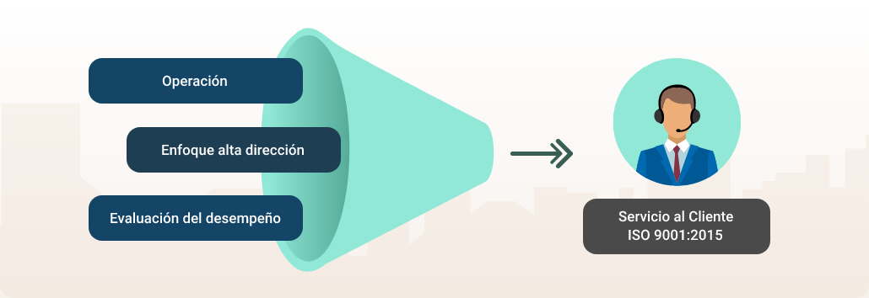

Nota. Tomada de ISO 9001 (2015).

**Servicio al cliente ISO 9001:2015**

* Operación.
* Enfoque de alta dirección.
* Evaluación de desempeño.

En cuanto al enfoque, la alta dirección debe tener en cuenta que se cumpla con los requisitos del cliente y la legalidad, y determinar y considerar los riesgos y oportunidades inherentes a los productos y servicios, así como la capacidad de aumentar la satisfacción del cliente; estas estrategias deben ser lideradas por la alta dirección o gerencia de la organización.

En cuanto al proceso de operación, uno de los factores más relevantes es la comunicación, en la que se debe tener en cuenta:

* Información de los productos y servicios.
* Tratar las consultas, los contratos o los pedidos, incluyendo los cambios.
* Obtener la retroalimentación relativa a los productos y servicios, incluyendo las quejas de los clientes.
* Manipular o controlar la propiedad del cliente.
* Establecer los requisitos específicos para las acciones de contingencia, cuando sea pertinente.

Dentro del proceso de servicio al cliente, se tiene acceso a la información del cliente, por lo cual, según la ISO 9001:2015, la organización debe cuidar la propiedad perteneciente a los clientes o a proveedores externos mientras esté bajo el control o uso de la organización; esto como un proceso de operación.

En cuanto a la evaluación de desempeño, se debe propender como objetivo la satisfacción del cliente, por lo que se debe realizar el correcto seguimiento de la percepción de los clientes, evidenciando el cumplimiento de sus necesidades y expectativas.

Como norma internacional, y siguiendo los lineamientos del sistema de gestión de calidad, se debe concebir este proceso como la línea base para todas las organizaciones en cuanto a su proceso de servicio al cliente; sin embargo, las características de cada una pueden demandar unos procesos ajustados de acuerdo las necesidades, sin olvidar que el fin último es la satisfacción y exclusividad del cliente.

Ajustando los procesos de servicio al cliente, se puede implementar el siguiente modelo:

**Contacto con el cliente**

Se debe procurar por tener una escucha activa, pues el cliente se dirige con la expectativa de adquirir un producto o servicio que permita satisfacer una necesidad, la cual espera que la organización la satisfaga; se debe tener un trato cordial, un lenguaje claro, adecuado, respeto y empatía con el cliente; aquí se debe aplicar una comunicación asertiva.

**Recopilación de información**

Se debe estar atento a lo que requiere el cliente, cuál es su necesidad a satisfacer, así como las dudas e inquietudes que pueda presentar en el momento de la comunicación, por lo cual la escucha activa es fundamental en todo el proceso.

**Resolución al conflicto (necesidad)**

Se debe dar atención a las quejas o reclamos que el mismo pueda tener, y de esta forma poder dar finalización a la demanda del cliente.

**Servicio posventa**

El seguimiento a la venta, el que debe ser relevante en el proceso de servicio al cliente, en este punto efectivamente logramos saber si el cliente está satisfecho, si se cumplió con su expectativa y si se logró la fidelización; o por el contrario se deben tomar medidas correctivas en el proceso.

## Portafolio de servicios y canales

El portafolio de servicios es un medio (documento, presentación, página “web”) donde se da a conocer la entidad y se detallan las características de su oferta comercial, este va dirigido a clientes activos y consumidores potenciales; además, el portafolio se encuentra diseñado de acuerdo con las políticas de cada organización.

El portafolio de servicio contiene la plataforma estratégica de la organización (visión, misión, objetivos, políticas de calidad), los principales proveedores y clientes más importantes, los productos y servicios ofertados, y los canales de comunicación de la organización, estos pueden ser de servicios físicos o digitales, y se adaptan o diseñan de acuerdo con las necesidades de la organización o de los clientes.

Los canales de comunicación hacen referencia al medio por el cual se transmite el mensaje del emisor al receptor y son el primer punto de contacto entre la entidad y el consumidor; con los avances tecnológicos los modelos de canales de comunicación han cambiado de lo tradicional a lo moderno.

Dentro de los canales de comunicación, se presentan la comunicación personal, interpersonal e interactivo, tal como se indica a continuación:

**El canal de comunicación personal**

Permite tener una mayor interacción con el consumidor, y se encuentran medios como la atención en oficina, llamada telefónica, o chat.

**El canal interpersonal**

Es la comunicación que se emite a muchos receptores, pero está dirigida a un grupo de personas específico; como medio se encuentran el e-mail, circulares y diarios oficiales.

**Los canales interactivos**

Son los que permiten tener una mayor participación en los medios digitales, aquí el consumidor interactúa y espera una respuesta de la entidad en esta interacción; el medio que más se emplea son las redes sociales.

## Libreta de calificaciones y manual de funciones

La libreta de calificaciones es un instrumento que permite al cliente calificar el servicio brindado por las organizaciones, es un instrumento de análisis que permite a las organizaciones tomar acciones de mejora.

Las libretas de calificaciones se estructuran en tres etapas: atributos del producto o servicio, calidad del servicio y relación de la organización respecto a los atributos del producto.

Las libretas de calificaciones deben contener como elementos básicos de información los siguientes elementos:

* **Producto**

Se pretende que el cliente dé su opinión respecto al producto o servicio ofrecido debe abarcar aspectos claves como el precio, cantidad, calidad, garantía, entre otros.

* **Procedimiento**

El cliente da su opinión respecto a la metodología empleada por la organización en todo el procedimiento de adquisición del producto o servicio, la forma en que se adquiere, el canal de distribución, forma de pago y otros elementos clave que permiten que el cliente cumpla sus expectativas.

* **Instalaciones**

Permite al cliente dar su opinión respecto a las instalaciones, físicas o digitales, que soportan la atención o el servicio al cliente.

* **Tecnología disponible**

Se da la opinión respecto a la infraestructura tecnológica con la que cuenta la organización, para dar soporte al servicio al cliente, el fácil empleo de la misma, las comodidades y soluciones que ofrece a los clientes.

* **Información**

Lo que se comunica al cliente es adecuado, verídico y en tiempos determinados, el acceso permanente a la información por parte del cliente es de vital importancia.

* **El prestador del servicio**

Es la interacción que tiene el personal de la organización con el cliente quien califica cómo fue su experiencia con el personal, si se transmitió el mensaje de una forma clara y asertiva, cumpliendo con las expectativas que tenía con la organización.

Dado lo anterior, se presenta un ejemplo de la libreta de calificaciones.

Ingrese al anexo ejemplo de libreta de calificaciones, documento **Anexo 1** **Libreta de calificaciones** ubicado en la carpeta de Anexos.

El manual de funciones y competencias laborales es un documento, elaborado por las organizaciones, que recopila y describe los puestos de trabajo y la función se cumple en cada uno; es de gran utilidad debido a que permiten a las organizaciones documentar los diferentes puestos de trabajo existentes en la organización, establece el organigrama de la organización, involucra el sistema de gestión de calidad y define las competencias laborales.

Los manuales de funciones y competencias deben contener los siguientes elementos:

* Identificación y ubicación del empleo.
* El propósito principal del empleo y la descripción de funciones esenciales del empleo.
* Conocimientos básicos o esenciales.
* Competencias comportamentales.
* Requisitos de formación académica y experiencia.

# La empresa

A través de las civilizaciones los seres humanos, evolucionan y con ello cada una de las actividades que desempeña y sus medios de producción; así, las personas se han organizado dentro de la sociedad para llevar a cabo actividades que permitan solucionar las necesidades que se presentan en cada época. Algunos de los modelos más reconocidos son:

**Modelo primitivo**

Se da en la época prehistórica, antes de la revolución neolítica, quienes se dedicaron a la agricultura y la ganadería. No se visibiliza el Estado ni una jerarquía o clases sociales.

**Modelo de producción esclavista**

Se da desde tiempos remotos hasta el siglo XIX, las personas eran despojadas de sus derechos, convirtiéndose en la fuerza laboral y productiva de la sociedad, pero no recibían remuneración; se empieza a ver la organización del Estado en las civilizaciones de Grecia y Roma.

**Modelo de producción feudal**

La cual se da desde la caída del imperio romano hasta la época del Renacimiento en Europa, se caracteriza porque aparecen los señores feudales y terratenientes, quienes eran los dueños de la tierra; y la fuerza laboral se conocía como los plebeyos. En esta época se visibiliza un modelo político descentralizado donde la autoridad local eran los señores feudales.

**Modelos de producción capitalista**

El capitalismo se caracteriza por que los bienes y servicios tienen un valor monetario y el trabajo es remunerado, se origina con la caída del feudalismo en el siglo XV, donde nace la burguesía como una nueva clase social de Europa, los burgueses eran los plebeyos de la época del feudalismo quienes se convirtieron en los dueños de las primeras empresas.

**Modelo de producción socialista**

Es un modelo de organización política, social y económica, se caracteriza porque los bienes y servicios, tienen un valor de acuerdo con su utilidad, por lo cual la producción se centra en las necesidades de las personas y no en generar riquezas para los empresarios.

Dado los modelos productivos de la sociedad, se evidencia cómo a través las sociedades se han organizado para suplir sus necesidades y generar recursos de las mismas, por lo cual se puede definir la empresa como la forma de organización por parte del ser humano para suplir necesidades, por medio de la producción de bienes y servicios a la que se integra la fuerza laboral.

La empresa también se puede definir como una organización de personas y recursos que buscan la consecución de un beneficio económico con el desarrollo de una actividad en particular. Esta unidad productiva puede contar con una sola persona y debe buscar el lucro y alcanzar una serie de objetivos marcados en su formación (Sánchez, 2015).

**Ingresa al Decreto 410 de 1971.**

Allí se presenta el Código de Comercio, que en el artículo 25 define empresa como toda actividad económica organizada para la producción, transformación, circulación, administración o custodia de bienes, o para la prestación de servicios. Dicha actividad se realizará a través de uno o más establecimientos de comercio. [Decreto 410 de 1971](https://www.funcionpublica.gov.co/eva/gestornormativo/norma.php?i=41102).

## Tipo de empresas

Las empresas se pueden clasificar de acuerdo con el sector económico, actividad económica, ubicación geográfica, forma jurídica, naturaleza, además de otras características que posean las empresas, recordando que cada una tiene una identificación única con personería jurídica.

En este apartado se abordará sobre los tipos de empresa según su forma jurídica, naturaleza y ubicación geográfica.

La forma jurídica de las sociedades posee unas características particulares como el número de socios, el capital aportado, clase o tipo de sociedad, el objeto social, la forma de administrar, entre otras.

En Colombia se puede distinguir dos formas de asociarse: sociedades de personas y sociedades de capital.

Las sociedades de personas se basan en las personas que la conforman (socios), que por lo general son familia o personas cercanas y el valor de sus aportes.

**Tabla 1.** Sociedades de personas.

|  |  |  |  |
| --- | --- | --- | --- |
| Sociedades de personas | | | |
| **Sociedad colectiva** | **Sociedad en comandita simple** | **Sociedad de responsabilidad limitada** | **Empresa unipersonal** |
| *Socios: mínimo dos (2) socios, responden solidaria e ilimitadamente  *Razón Social: & Cìa, Hnos, e Hijos | *Socios: socios comanditarios con responsabilidad limitada de acuerdo con los aportes y socios colectivos, responsabilidad ilimitada; mínimo debe existir un socio gestor y máximo 25 socios comanditarios. | *Socios: mínimo dos (2) máximo 25, responden hasta el monto de los aportes. | *Socios: una persona natural o jurídica, responsabilidad limitada al monto de los aportes. |
| *Razón Social: & Cìa, Hnos, e Hijos | *Razón Social: & Cía, Compañía, S. en C | *Razón Social: Limitada o LTDA | *Razón Social: Empresa, Unipersonal o E.U. |

Las sociedades de capital se basan principalmente en el aporte al capital, no es relevante el socio o accionista.

**Tabla 2.** Sociedades de capital.

|  |  |  |  |
| --- | --- | --- | --- |
| Sociedades de capital | | | |
| **Sociedad anónima** | **Sociedad en comandita por acciones** | **Sociedad por acciones simplificadas** | **Sociedades de economía mixta** |
| *Socios: mínimo cinco (5) accionistas, con responden limitada. | Socios: mínimo cinco (5) accionistas y un socio gestor. Con responden solidaria e ilimitada para el socio gestor y responsabilidad ilimitada para los comanditarios. | *Socios: mínimo un (1) socio con responsabilidad limitada hasta el monto de los aportes. | Son sociedades comerciales constituidas con aportes del Estado y capital privado. |
| *Capital: acciones. | *Capital: acciones. | *Capital: acciones. |  |
| *Razón Social: S.A. |  | *Razón Social: S.A.S |  |

Las empresas también se pueden clasificar de acuerdo con su ubicación geográfica en locales, regionales, nacionales y multinacionales.

**Las empresas locales** son las que desarrollan su actividad económica en su domicilio y entorno más cercano, y las empresas regionales las desarrollan en la región, departamento o provincia de un país. En cuanto **a las empresas nacionales** desarrollan sus actividades dentro de un país o en todo el territorio nacional.

**Las empresas multinacionales**, son las que desarrollan su actividad económica en diferentes países, mediante sedes locales en cada uno de ellos, distribuyendo sus actividades económicas y de fabricación estratégicamente.

## Actividad económica de la empresa

Las empresas dentro de su objeto social buscan satisfacer las necesidades de las personas, mediante la producción de bienes y servicios, empleando la fuerza laboral y capital de trabajo; cada una de estas empresas pertenecen a un sector económico que se clasifica en sector primario, secundario y terciario.

El sector primario, también denominado sector agropecuario, se caracteriza por obtener los productos directamente de la naturaleza o de los recursos naturales; en este sector se encuentran actividades económicas como la ganadería, agricultura, caza, pesca, y extracción de minerales como el oro y el petróleo.

**El sector primario**, también denominado sector agropecuario, se caracteriza por obtener los productos directamente de la naturaleza o de los recursos naturales; en este sector se encuentran actividades económicas como la ganadería, agricultura, caza y pesca, y extracción de minerales como el oro y el petróleo.

**El sector secundario o industrial** son las empresas que realizan transformación de las materias primas derivadas del sector primario en bienes manufacturados, se encuentran actividades económicas como la construcción, industria y energías.

**El sector terciario o de comercio y servicio**, tiene como principal característica la enajenación de productos tangibles e intangibles; aquí encuentran actividades como vestuario, alimentos, asesoría, educación y salud.

Dentro de estos sectores económicos se encuentran las actividades económicas de las empresas, las cuales según el Producto Interno Bruto (PIB) se clasifican en:

* Sector agricultura, en el cual pertenece agricultura, caza, ganadería, silvicultura.
* Sector minero, el cual es la explotación de minas y canteras.
* Sector construcción.
* Sector servicios, suministro de electricidad, gas, vapor, aire acondicionado.
* Sector financiero y de seguros.
* Sector comercial al por mayor y al por menor.
* Sector industrial manufacturera.
* Sector artísticas, de entretenimiento y recreación y otras actividades de servicios.
* Sector información y comunicación.
* Sector inmobiliario.
* Sector profesionales, científicas y técnicas.
* Sector público y defensa.

## Estructura orgánico-funcional

Las empresas también se clasifican con base en su tamaño y de este depende la estructura organizacional de las empresas, por ello, se encuentran clasificadas en grande, mediana, pequeña micro y famiempresa; para ampliar la información se invita a revisar el siguiente recurso en el que SMMLV dentro de Colombia significa Salarios Mínimos Mensuales Legales Vigentes.

**Grande**

Número de trabajadores mayor a 200 personas. Activos totales mayor a 30.0000 SMMLV.

**Mediana**

Número de trabajadores entre 51 y 200 personas. Activos totales entre 5.001 y 30.0000 SMMLV.

**Pequeña**

Número de trabajadores entre 11 y 50 personas. Activos totales entre 501 y 5.001 SMMLV.

**Micro empresa**

Número de menor a 10. Activos totales inferior a 500 SMMLV.

**Famiempresa**

La familia es el tipo de explotación de esta empresa.

Del tamaño de estas empresas depende la estructura orgánico-funcional (estructura jerárquica) que se le da a cada área o cargo de la empresa; esta estructura se deriva de la organización del trabajo y la administración de empresas con exponentes como “Henry Ford y Federick Taylor”.

Existen diversos modelos de estructura organizacional:

**Estructura funcional**

Empleada en empresas de un tamaño grande y mediano, divide la empresa u organización por funciones según la especialización o división del trabajo; se segmenta por gerente, ventas, recursos humanos, contabilidad, entre otras áreas especializadas.

**Figura 6.** Estructura funcional

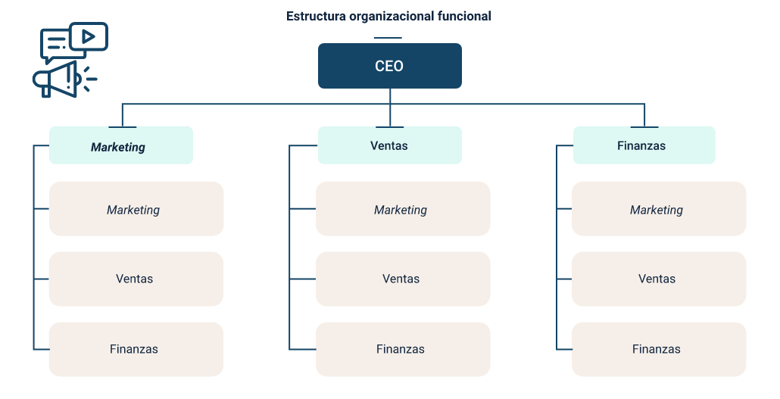

Nota. Tomada de “Thepowermba” (s. f.)

**Estructura organizacional funcional**

**CEO**

**“Marketing”**

“Marketing”

Ventas

Finanzas

**Ventas**

“Marketing”

Ventas

Finanzas

**Finanzas**

“Marketing”

Ventas

Finanzas

**Estructura lineal**

Se usa en empresas de un tamaño mediano y pequeñas, en las que las actividades se realizan sin intermediarios y tiene comunicación directa de autoridad.

**Figura 7.** Estructura lineal

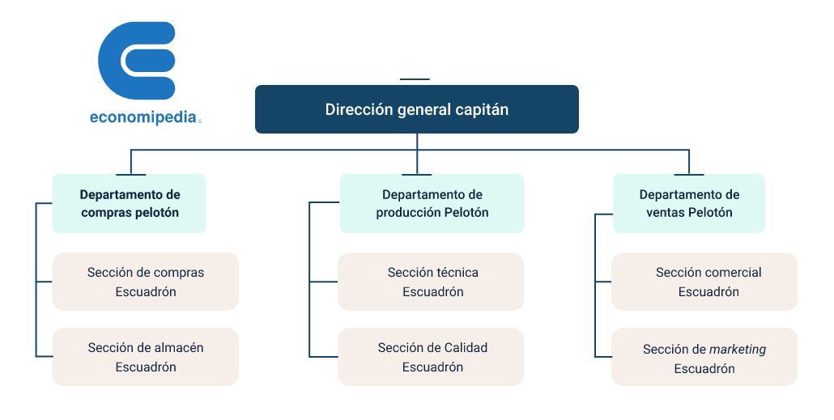

Nota. Tomada de Economipedia (s. f.).

**Dirección general capitán**

**Departamento de compras pelotón**

Sección de compras Escuadrón

Sección de almacén Escuadrón

**Departamento de producción compras pelotón**

Sección técnica Escuadrón

Sección de calidad Escuadrón

**Departamento de ventas pelotón**

Sección comercial Escuadrón

Sección de “marketing” Escuadrón

**Estructura divisional**

En esta estructura se divide la organización en procesos o proyectos, y por zonas geográficas o productos; se utiliza mucho para las empresas que emplean diferentes líneas de productos o servicios.

**Figura 8.** Estructura divisional

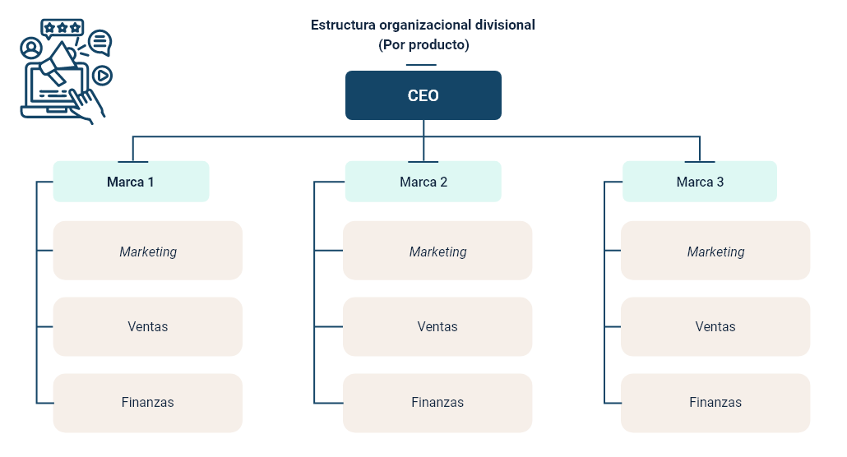

Nota. Tomada de “Thepowermba” (s. f.).

**Estructura organizacional divisional (por producto)**

**Marca 1**

“Marketing”

Ventas

Finanzas

**Marca 2**

“Marketing”

Ventas

Finanzas

**Marca 3**

“Marketing”

Ventas

Finanzas

## Manual de funciones y procedimientos

Las empresas a través de su estructura organizacional implementan los manuales de funciones y procedimientos, estos son documentos que recopilan información respecto a los puestos de trabajo y al procedimiento de cada uno de ellos, de acuerdo con el sistema de gestión de calidad.

Los manuales de funciones se adelantan a partir de las áreas funcionales de cada organización y las funciones que debe desempeñar el personal que se encuentra a cargo de cada empleo; allí se encuentran la identificación, ubicación, propósito principal y descripción de funciones esenciales del empleo, así como los conocimientos básicos o esenciales de cada cargo, las competencias comportamentales que debe tener cada empleado y los requisitos de formación académica y experiencia básicos para ocupar un empleo.

El manual de procesos y procedimientos es una herramienta fundamental que proporciona la orientación en la operación y ejecución de los procesos al interior de las organizaciones, los cuales se deben describir de una forma lógica, técnica y detallada, donde se indica quién, cómo, cuándo, dónde y para qué se realizan los procesos y procedimientos mediante la implementación de diagramas de flujo que ilustran y permiten un adecuado entendimiento de los procesos y procedimientos por parte de la organización.

El manual de procesos y procedimientos debe definir y detallar expresamente cada objetivo, alcance, actividades a desarrollar, insumos requeridos, cronograma de desarrollo y los empleados responsables de realizar los análisis de cada puesto de trabajo, procesos y procedimientos; este grupo de empleados expertos deberá identificar los responsables de cada proceso y qué gestión deberá realizar cada uno al interior de las organizaciones.

Para la elaboración del manual de procesos y procedimientos es necesario tener en cuenta tres etapas:

1. Análisis e identificación de los diferentes procedimientos.
2. Entrevista con cada uno de los empleados de las áreas funcionales de la empresa.

3. Validación y aprobación por parte de los empleados.

Con la implementación del manual de procesos y procedimientos y la adecuada documentación de los procesos al interior de las empresas se logra:

**Figura 9.** Manual de procesos y procedimientos

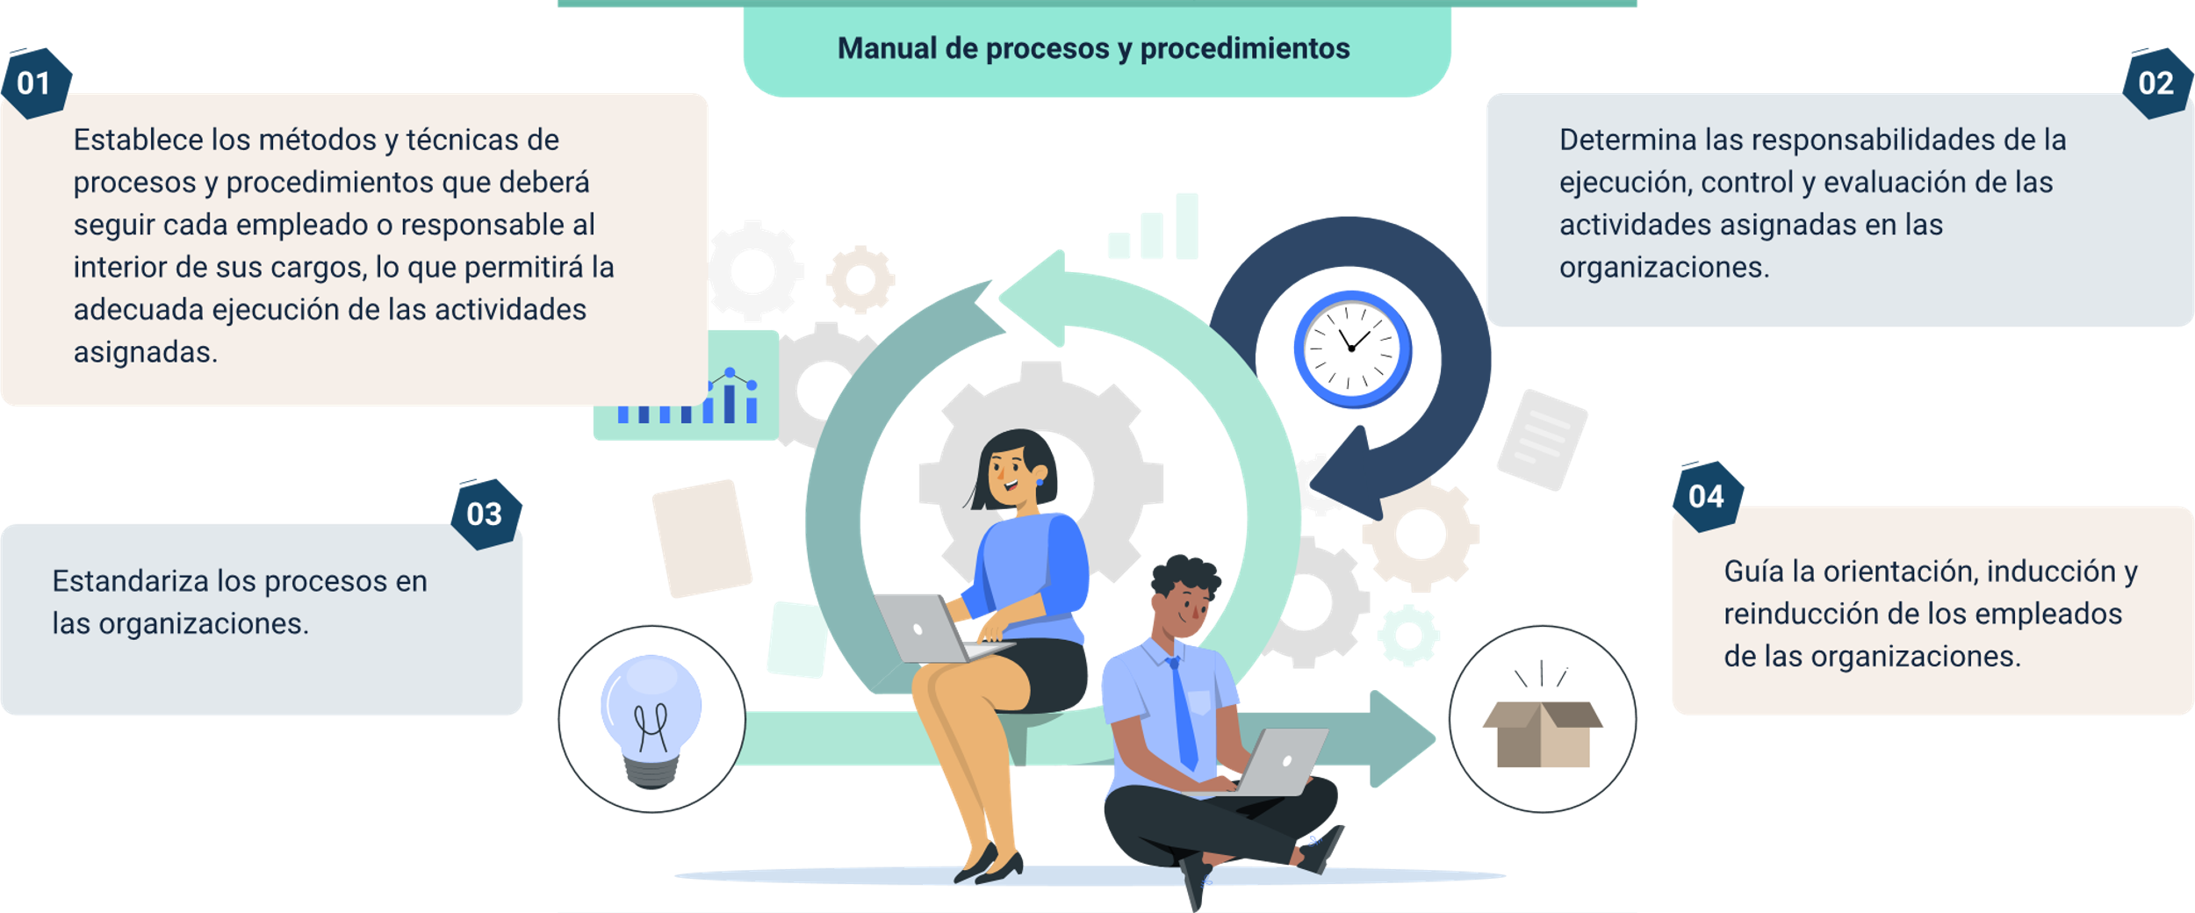

1. Establece los métodos y técnicas de procesos y procedimientos que deberá seguir cada empleado o responsable al interior de sus cargos, lo que permitirá la adecuada ejecución de las actividades asignadas.
2. Determina las responsabilidades de la ejecución, control y evaluación de las actividades asignadas en las organizaciones.

3. Estandariza los procesos en las organizaciones.

4. Guía la orientación, inducción y reinducción de los empleados de las organizaciones.

Para una correcta documentación del manual de procesos y procedimientos se deben caracterizar los procesos y a su vez documentarlos.

**Caracterización del proceso**

La caracterización de los procesos y procedimientos se debe realizar de forma sencilla, y debe contener el nombre del proceso, su objetivo, alcance y responsable.

**Documentación de procedimientos**

La documentación de los procedimientos y procesos se deben documentar teniendo en cuenta las siguientes consideraciones:

* **Objetivo:** describe claramente lo que el proceso y procedimiento permite lograr al interior de la organización.
* **Alcance:** identifica qué, dónde, cuándo, quién, cómo se generan los procesos y procedimientos y cuál es su límite de aplicación al interior de la organización.
* **Responsables:** indica quién o quiénes son los responsables de lograr el objetivo del procedimiento y cumplir con las actividades asignadas.
* **Generalidades o políticas operacionales:** describe las políticas o códigos organizacionales, con los que se debe desarrollar cada proceso, así como las leyes, decretos o normas por las que se rige la organización.
* **Desarrollo del procedimiento:** determina las acciones y actividades del proceso y procedimiento y quién las debe realizar, dónde y en qué tiempo.
* **Documentos relacionados:** relaciona los manuales, procedimientos, políticas, reglamentos, leyes, decretos, etc., internos y externos, que vinculan los procesos y procedimientos de la organización.
* **Registros:** listas de chequeo, registros o evidencias que se relacionan con cada actividad asignada en los procesos y procedimientos.
* **Anexos:** información adicional empleada para soportar los procesos y procedimientos.

Para la puesta en marcha de los manuales de procedimientos y procesos, se emplean los diagramas de flujos de procesos que presentan de forma gráfica, sistemática y más eficiente los procesos.

Ingrese al Anexo 2, Símbolos diagrama de proceso y Anexo 3, Diagrama de flujo área de contratación, donde se presenta el ejemplo de un diagrama de procesos para el área de contratación de una organización.

Documento **Anexo 2** **Símbolos diagrama de proceso** ubicado en carpeta de Anexos.

Documento **Anexo 3 Diagrama de flujo área de contratación** ubicado en carpeta de Anexos.

Esta se puede conceptualizar como la base sobre la cual se rigen las organizaciones y crea valor a partir de lo que hace y cómo lo hace, por lo cual la plataforma estrategia se convierte en una carta de navegación.

La plataforma estratégica de las empresas está compuesta por la misión, visión, objetivos estratégicos, valores corporativos, políticas y código de ética.

**Figura 10.** Plataforma estratégica

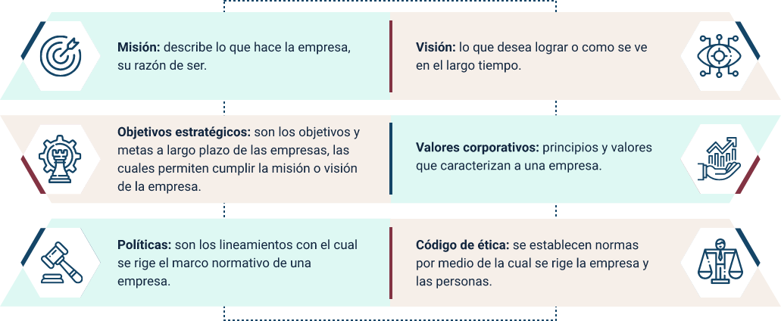

**Misión:** describe lo que hace la empresa, su razón de ser.

**Visión:** lo que desea lograr o como se ve en el largo tiempo.

**Objetivos estratégicos:** son los objetivos y metas a largo plazo de las empresas, las cuales permiten cumplir la misión o visión de la empresa.

**Valores corporativos:** principios y valores que caracterizan a una empresa.

**Políticas:** son los lineamientos con el cual se rige el marco normativo de una empresa.

**Código de ética:** se establecen normas por medio de la cual se rige la empresa y las personas.

## Plataforma estratégica

Al estar las empresas ubicadas en una localidad, región o país, se presenta una cultura organizacional influenciada por su entorno y en la que se encuentra inmersa la plataforma estratégica de las empresas al incluir los valores, normas y políticas que la rigen.

La cultura organizacional está formada por tres niveles esenciales de acuerdo con “Shein”:

**Artefacto y símbolos:** son los elementos de una organización como: logo, decoración, arquitectura, vestimenta, entre otros, que sean visibles y la identifiquen.

**Valores adoptados:** son las normas, valores y códigos de la empresa.

**Suposiciones básicas y subyacentes:** son los elementos culturales que posee cada miembro de la organización y que transmite a ella.

Dentro de las empresas, existen dos tipos de cultura organizacional: la fuerte y la débil; la primera es la aceptada por todos los miembros de la organización, y la segunda no se encuentra identificada por parte de los miembros de la organización.

# Norma ISO 9000

La norma ISO 9000:2015 es una norma internacional, que orienta a cualquier tipo de organización, sin importar el tamaño, actividad económica, sector económico, constitución o ubicación geográfica; respecto al sistema de gestión de la calidad, es emitida por la Organización Internacional de Normalización (ISO).

Esta norma indica a cada organización los fundamentos básicos y terminología fundamental, para comprender el Sistema de Gestión de Calidad (SGC) que permite integrar los procesos para lograr la calidad al interior de las organizaciones.

La norma ISO 9000 presenta los conceptos, principios, procesos y recursos fundamentales del SGC, que deben ser implementados al interior de las organizaciones, independientemente de su tamaño, complejidad o modelo de negocio.

La norma tiene siete principios de gestión de la calidad que apoyan los conceptos fundamentales: enfoque al cliente, liderazgo, compromiso de las personas, enfoque de procesos, mejora, toma de decisiones basadas en evidencias y gestión de las relaciones.

Ingrese a la NTC ISO 9000-2015 donde puede ampliar conceptos y definiciones importantes a partir de la norma establecida para el servicio al cliente. Documento ubicado en[**NTC_ISO_9000-2015**](https://www.iso.org/obp/ui/es/#iso:std:iso:9000:ed-4:v1:es).

## Objetivos y generalidades

El objetivo de la norma ISO 9000, permite a las organizaciones tomar conciencia respecto a las actividades y compromiso que tienen con sus clientes que buscan satisfacer unas necesidades y cumplir con sus expectativas; por lo cual las organizaciones deben propender por estandarizar sus procesos para ofrecer bienes y servicios de calidad.

De acuerdo con la Norma ISO 9000 los conceptos y principios del sistema de gestión de la calidad son universalmente y aplicables a cada una de las organizaciones, clientes y proveedores que busca, así:

El éxito sostenido a través de la estandarización de los procesos mediante la implementación del sistema de gestión de la calidad.

Los clientes que buscan productos y servicios conformes a sus requisitos.

Las organizaciones que buscan cadena de suministro de calidad para la producción de productos y servicios de calidad.

Quienes buscan mejores medios de comunicación mediante el sistema de gestión de la calidad.

Quienes realizan evaluación de los procesos de acuerdo con los requerimientos de la Norma ISO 9001.

Los conceptos y los principios de la ISO 9000, permiten a las organizaciones superar los retos presentados por el entorno, proporcionando una manera de pensar más amplia en relación con la organización, y proporcionando conceptos y principios fundamentales para utilizar en el desarrollo de un Sistema de Gestión de la Calidad (SGC).

**Figura 11.** Conceptos fundamentales ISO 9000

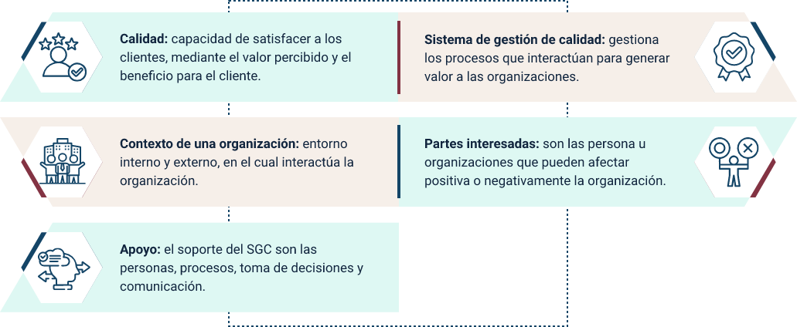

**Calidad:** capacidad de satisfacer a los clientes, mediante el valor percibido y el beneficio para el cliente.

**Sistema de gestión de calidad:** gestiona los procesos que interactúan para generar valor a las organizaciones.

**Contexto de una organización:** entorno interno y externo, en el cual interactúa la organización.

**Partes interesadas:** son las persona u organizaciones que pueden afectar positiva o negativamente la organización.

**Apoyo:** el soporte del SGC son las personas, procesos, toma de decisiones y comunicación.

## Lineamientos sobre servicio

De acuerdo con la norma ISO 9000 el servicio es el resultado del proceso de una organización, que involucra, al menos, una actividad necesariamente llevada a cabo entre la organización y el cliente. El servicio, por lo general, abarca las siguientes características:

* Los elementos dominantes de un servicio son generalmente intangibles.
* Los servicios con frecuencia involucran actividades en la interfaz, relación y requisitos del cliente.
* Un servicio generalmente se experimenta por el cliente.

A lo largo del trabajo en servicio al cliente el involucrado número uno es el cliente que por lo general está referido en alguno de los siguientes términos relativos, estos términos se usan para caracterizarlo a lo largo del proceso:

**Figura 12.** Términos relativos al cliente

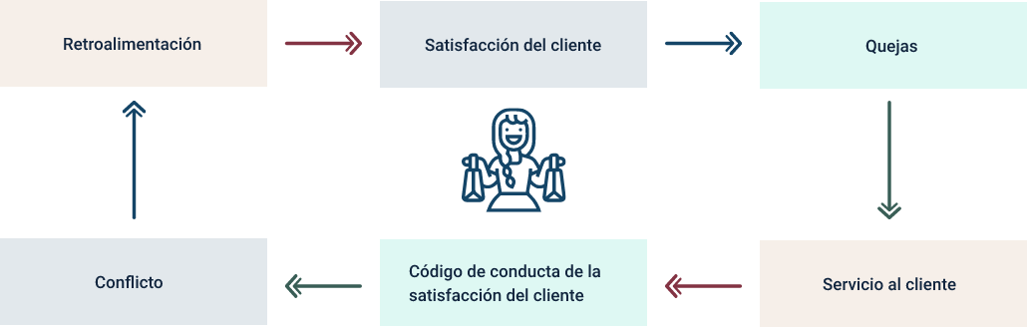

* Servicio al cliente.
* Código de conducta de la satisfacción del cliente.
* Conflicto.
* Retroalimentación.
* Satisfacción del cliente.
* Quejas.

Síntesis

El servicio al cliente es la dimensión más explorada por las empresas que están en desarrollo porque a partir de esa relación se puede proyectar impacto y crecimiento empresarial ya que se trabaja con personas que siempre tienen una opinión. En la siguiente gráfica se muestran los elementos más relevantes trabajados en el presente componente formativo con ese objetivo:

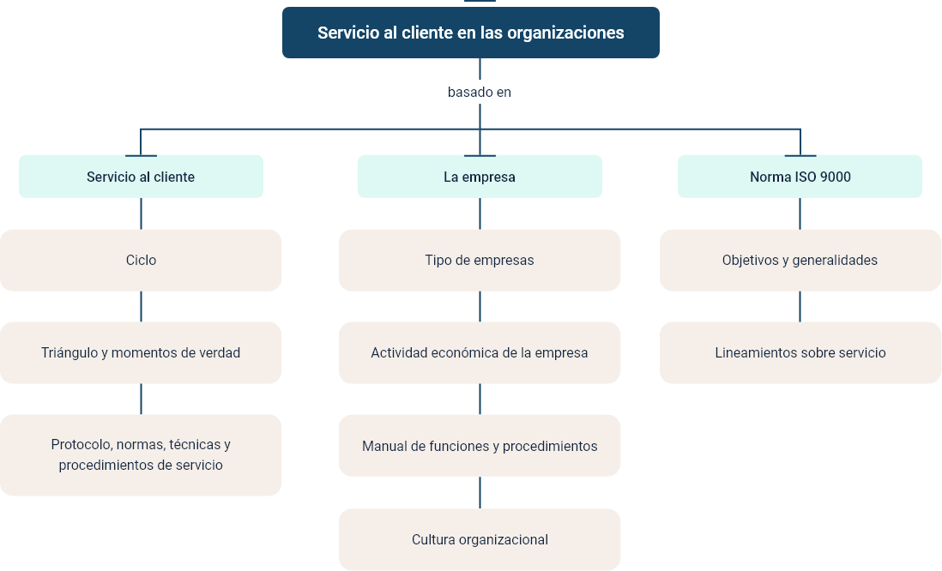

# Material complementario

|  |  |  |  |
| --- | --- | --- | --- |
| Tema | Referencia | Tipo de material | Enlace del recurso |
| 1. Servicio al cliente | Palomo, M., M. (2014). Atención al cliente. Paraninfo S.A. | Libro | <https://books.google.es/books?id=WWWgBwAAQBAJ&printsec=frontcover&hl=es&source=gbs_ge_summary_r&cad=0#v=onepage&q&f=false> |
| 2. La empresa | DECRETO 410 DE 1971  “Por el cual se expide el Código del Comercio” | Decreto 410 de 1971 | <https://www.funcionpublica.gov.co/eva/gestornormativo/norma.php?i=41102> |
| 3. Norma ISO 9000 | ISO. (2015). Norma ISO 9000:2015. | Norma internacional | <https://www.iso.org/obp/ui/es/#iso:std:iso:9000:ed-4:v1:es> |

# Glosario

**Calidad:** propiedad que tiene una cosa u objeto, y que define su valor, así como la satisfacción que provoca en un sujeto (Peiró, 2020).

**Cliente:** persona o entidad que compra los bienes y servicios que ofrece una empresa (Quiroa, 2019).

**Empresa:** forma de organización por parte del ser humano, para suplir necesidades, por medio de la producción de bienes y servicios; donde se integra la fuerza laboral.

**Servicio:** en el ámbito económico es la acción o conjunto de actividades destinadas a satisfacer una determinada necesidad de los clientes, brindando un producto inmaterial y personalizado (Sánchez, 2016).

# Referencias bibliográficas

ISO. (2015). Norma ISO 9000:2015 <https://www.iso.org/obp/ui/es/#iso:std:iso:9000:ed-4:v1:es>

Palomo, M., M. (2014). Atención al cliente. Paraninfo S.A.

Peiró, R. (2020). Calidad. Economipedia. <https://economipedia.com/definiciones/calidad-2.html>

Presidencia de la República de Colombia. (1971). Decreto 410 de 1971. Por el cual se expide el Código de Comercio.

<https://www.funcionpublica.gov.co/eva/gestornormativo/norma.php?i=41102>

Quiroa, M. (2019). Cliente. Economipedia. <https://economipedia.com/definiciones/cliente.html>

Sánchez, G., J. (2015). Empresa. Economipedia. <https://economipedia.com/definiciones/empresa.html>

SENA. (2020). Servicio al cliente. [Video]. YouTube. <https://www.youtube.com/watch?v=dB6FOVF-wWs>

# Créditos

| Nombre | Cargo | Regional y Centro de Formación |
| --- | --- | --- |
| Claudia Patricia Aristizábal | Responsable del equipo | Dirección General |
| Norma Constanza Morales Cruz | Responsable de Línea de Producción | Regional Tolima - Centro de Comercio y Servicios |
| María Alejandra Tovar | Experta Temática | Regional Tolima- Centro de Industria y la Construcción. |
| Leydy Jhuliana Jaramillo Mejía | Diseñadora instruccional | Regional Distrito Capital - Centro de Gestión Industrial. |
| Silvia Milena Sequeda Cárdenas | Asesora metodológica | Regional Distrito Capital - Centro de Diseño y Metrología. |
| Rafael Neftalí Lizcano Reyes | Responsable Equipo desarrollo curricular | Regional Santander - Centro Industrial del Diseño y la Manufactura. |
| Julia Isabel Roberto | Correctora de estilo | Regional Distrito Capital - Centro de Diseño y Metrología. |
| Luis Fernando Botero Mendoza | Diseñador instruccional | Regional Tolima - Centro de Comercio y Servicios. |
| María Inés Machado López | Asesor Metodológico | Regional Tolima - Centro de Comercio y Servicios |
| Oscar Iván Uribe Ortiz | Diseñador web | Regional Tolima - Centro de Comercio y Servicios |
| Davison Gaitán Escobar | Desarrollador Fullstack | Regional Tolima - Centro de Comercio y Servicios |
| Gilberto Junior Rodríguez Rodríguez | Storyboard e Ilustración | Regional Tolima - Centro de Comercio y Servicios |
| Nelson Iván Vera Briceño | Producción audiovisual | Regional Tolima - Centro de Comercio y Servicios |
| Oleg Litvin | Animador | Regional Tolima - Centro de Comercio y Servicios |
| Sebastián Trujillo Afanador | Actividad Didáctica | Regional Tolima - Centro de Comercio y Servicios |
| Javier Mauricio Oviedo | Validación y vinculación en plataforma LMS | Regional Tolima - Centro de Comercio y Servicios |
| Gilberto Naranjo Farfán | Validación de contenidos accesibles | Regional Tolima - Centro de Comercio y Servicios |